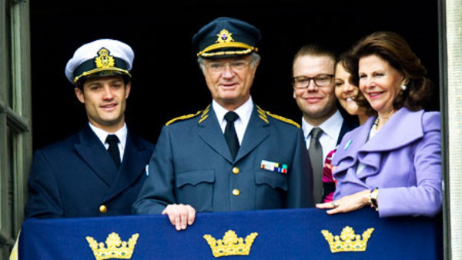

40 procent vill avskaffa monarkin som statsskick

artikel
2010-06-02 kl 11:06

Sista delen av Familjen Bernadotte handlar om monarkin i dagens demokratiska samhälle. Enligt vår webbenkät vill 40 procent av tv4.se:s besökare avskaffa monarkin som statsskick.
Den sista delen av Familjen Bernadotte handlar om monarkin och den svenska modellen. Kungen berättar hur det känns när den svenska monarkin kritiseras och kronprinsessan Victoria berättar varför hon anser att monarkin är demokratisk.
Vi fick in 6 669 svar på frågan "Vill du har kvar monarkin som statsskick i Sverige?". 40 procent svarade nej och 60 procent svarade ja. Vad tycker du? Diskutera i kommentarsfältet nedan.
Frida Stålnacke

commentaires :

